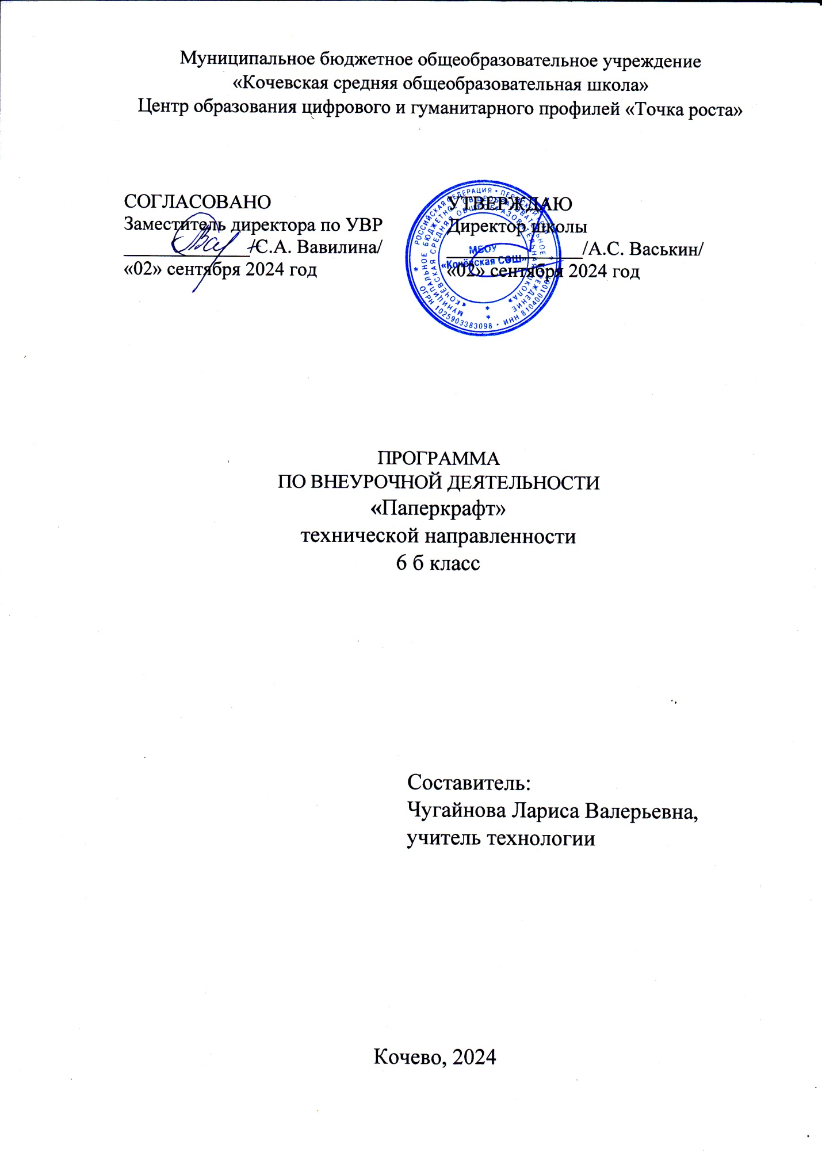

# Пояснительная записка

Программа курса внеурочной деятельности «Паперкрафт, бумажное моделирование» технической направленности составлена по запросу учащихся в соответствии с Федеральным законом «Об образовании в Российской Федерации», с Федеральным государственным стандартом основного общего образования, Концепцией развития дополнительного образования детей.

В настоящее время искусство работы с бумагой в детском творчестве не потеряло своей актуальности. Даже в наш век высоких технологий, когда при создании фильмов широко используется компьютерная графика, а музыку пишут при помощи компьютеров, бумага остается инструментом творчества, который доступен каждому.

С развитием компьютерных технологий большую популярность получили фигуры, сделанные из большого числа многоугольников и многогранников.

Мир компьютерной графики в играх, фильмах и мультфильмах состоит из технологий 3D - моделирования, которые основываются на применении многоугольников. Называют такие 3D многоугольники – полигонами, а фигуры, из них получившиеся – полигональными фигурами.

Чем больше маленьких многоугольников приходится на фигуру, тем она выглядит более аккуратной, приближенной по облику к естественным объектам. Поэтому и введено название - низкополигональные фигуры (от англ. low — низко и polygon — полигон) — трёхмерная модель с малым количеством полигонов.

Данное направление бумажного моделирования получило название PaperCraft (бумажное ремесло). Это бумажные модели, выкройки которой представляют собой полигональные геометрические фигуры, которые вырезаются и склеиваются в единое целое.

При создании фигурки используются преимущественно цветные распечатанные листы бумаги.

**Цель:** Создание педагогических условий для формирования у обучающихся знаний об основных принципах техники Paper Craft; развития творческих способностей, пространственного воображения через бумажное и компьютерное моделирование;

**Задачи:**

*обучающие:*

-формировать умение использовать различные технические приемы при работе с бумагой;

- отрабатывать практические навыки работы с инструментами;

- создавать и редактировать развертки моделей в программном обеспечении;

- осваивать навыки организации и планирования работы;

- знакомить с основами знаний в области композиции, формообразования, цветоведения.

*развивающие:*

- развивать внимание, память, логическое, образное и пространственное мышление;

- развивать творческий потенциал ребенка, его познавательную активность;

- работать над развитием мелкой моторики рук и глазомера.

*воспитательные:*

- воспитывать аккуратность и дисциплинированность в работе;

- воспитывать бережное отношение к инструментам труда;

- воспитывать коммуникативную культуру,умение работать в группе, стремление оказывать взаимопомощь.

Программа курса внеурочной деятельности рассчитана на 17 часов, 1 час в неделю. Работа по программе предполагает объединение детей 12-13 лет. Включает теоретическую и практическую часть.

**Содержание курса внеурочной деятельности**

***1.Тема раздела: «Бумажное моделирование»***

Введение в программу курса. Материалы, инструменты, приспособления, применяемые в работе. Правила техники безопасности.

История появления моделирования в технике Паперкрафт.

Основы приемы работы с бумагой и инструментами при моделировании. Правила соединения и склеивания деталей модели.

*Практические работы:* «Объемная открытка», «Простая объемная модель», «Объемная модель - сердце».

Работа в группах. Выбор моделей по желанию учащихся (медвежонок, сова, лисичка, кошечка). Правила подготовки деталей модели для склеивания. Окрашивание деталей.

*Практическая работа*: «Макет животного».

***1.Тема раздела: « Компьютерное моделирование»***

Знакомство с интерфейсом программы КОМПАС 3D. Этапы построения разверток деталей в компьютерной программе.

*Практические работы:* «Построение развертки цилиндра»; «Построение развертки усеченного конуса»; «Построение развертки усеченной пирамиды».

Презентация работы групп. Итоги работы курса внеурочной деятельности.

**Тематическое планирование курса**

|  |  |  |
| --- | --- | --- |
| **№** | **Наименование темы** | **Кол.**  **часов** |
| 1 | Введение в программу курса. Материалы, инструменты, приспособления, применяемые в работе. Правила техники безопасности. История моделирования в технике Паперкрафт. | 1 |
| 2 | Основы приемы работы с бумагой и инструментами при моделировании. Практическая работа № 1 «Объемная открытка». | 2 |
| 3 | Правила соединения и склеивания деталей модели. Создание моделей.  Практическая работа № 2 «Простая объемная модель». | 1 |
| 4 | Приемы моделирования в технике Паперкрафт. Практическая работа № 3 «Объемная модель - сердце». | 3 |
| 5 | Выбор моделей для работы в группах и индивидуально (медвежонок, сова, лисичка, кошечка). Правила подготовки деталей модели для склеивания. Окрашивание деталей. Практическая работа № 4 «Макет животного». | 6 |
| 6 | Знакомство с программой КОМПАС 3D (для построения разверток деталей) Практическая работа № 5 «Построение развертки цилиндра в программе КОМПАС 3D». | 1 |
| 7 | Практическая работа № 6 «Построение разверток усеченного конуса, усеченной пирамиды» в программе КОМПАС 3D» | 2 |
| 10 | Презентация работы групп. Итоги работы курса внеурочной деятельности. | 1 |
| Итого: | | 17 |

**Учебно-методическое и материально-техническое обеспечение**

*Технические средства обучения:* компьютер, проектор, экран, компьютеры для учащихся.

*Учебно-наглядные пособия:* развертки, модели, демонстрационный материал в виде электронной презентации.

*Инструменты и материалы:* ножницы, линейка, клей «Титан»,

цветная бумага с готовыми развертками моделей.

**Формы и методы работы**

- Фронтальная, индивидуальная и групповая работа;

- Словесный: устное изложение, беседа, рассказ;

- Наглядный: показ мультимедийных материалов, иллюстраций, работа по образцу;

- Практический: выполнение работ по схемам, инструкционным картам, работа в компьютере.

**Планируемые результаты освоения курса внеурочной деятельности**

Метапредметные и предметные результаты:

Освоят технологию моделирования из бумаги Паперкрафт;

Будут знать специальную терминологию;

Овладеют основными приёмами работы с бумагой (складывание, сгибание, вырезание, склеивание);

Научатся последовательно вести работу, подбирать материалы, инструменты;

Овладеют основами работы в программе КОМПАС 3D для построения разверток деталей.

**Регулятивные УУД**

Отличать верно выполненное задание от неверного;

Принимать и сохранять учебно – творческую задачу;

Учитывать выделенные этапы работы;

Планироватьсвои действия

**Познавательные УУД**

Преобразовывать информацию из одной формы в другую;

Самостоятельно выполнять творческие задания

**Коммуникативные УУД**

Освоить навыки коллективной работы и общения, умения слушать и слышать, видеть и наблюдать, точно выполнять инструкции ведущего;

Уметь донести свою позицию до собеседника, оформить свою мысль в устной форме;

Уважать высказывания собеседников;

Совместно договариваться о правилах общения и поведения на занятиях, следовать им;

Учиться согласованно работать в группе

**Список источников**

1. Мария Богатырева (Methakura). Группа по моделированию по технологии PaperCraft // Социальная сеть ВКонтакте. URL:<https://vk.com/methakura>

2. Free Pepakura. Бесплатные полигональные модели // Социальная сеть ВКонтакте. URL: <https://vk.com/free_pepakura>

3.Что такое Паперкрафт URL:<https://portal.luch41.ru/mod/page/view.php?id=3047>

4. Поделки из бумаги Все о Паперкрафте URL:https://vplate.ru/podelki/iz-bumagi-i-kartona/paperkraft/